[读者质疑中国科学院大学宁波华美医院 2020 年论文，图片重复问题引关注](https://mp.weixin.qq.com/s?__biz=Mzk0ODcwOTAyMQ==&mid=2247499261&idx=1&sn=fae3a0959f1825d96ca28bbdef26c423)

柯南君[柯南科研](javascript:void(0);)2025-04-25 10:17:00浙江

Conan scientific research

**质疑资讯**

**科研诚信**

**撤稿披露**

2020年1月，中国科学院大学宁波华美医院(宁波市第二医院)在Translational Cancer Research（IF 1.4999 /4区）期刊上发表了一篇论文。在发表5年后，因图片与早期论文图片重复在pubpeer上被读者质疑。论文题为“CK1α-targeting inhibits primary and metastatic colorectal cancer in vitro, ex vivo, in cell-line-derived and patient-derived tumor xenograft mice models”。

第一作者：中国科学院大学宁波华美医院的Fupeng Ren

通讯作者：中国科学院大学宁波华美医院的Jingwen Zhu

该研究共受3项基金支持：国家自然科学基金（No. 81602703），宁波市自然科学基金（No. 2017A610148），宁波市消化系统肿瘤临床研究中心（批准号：2019a21003）

论文信息

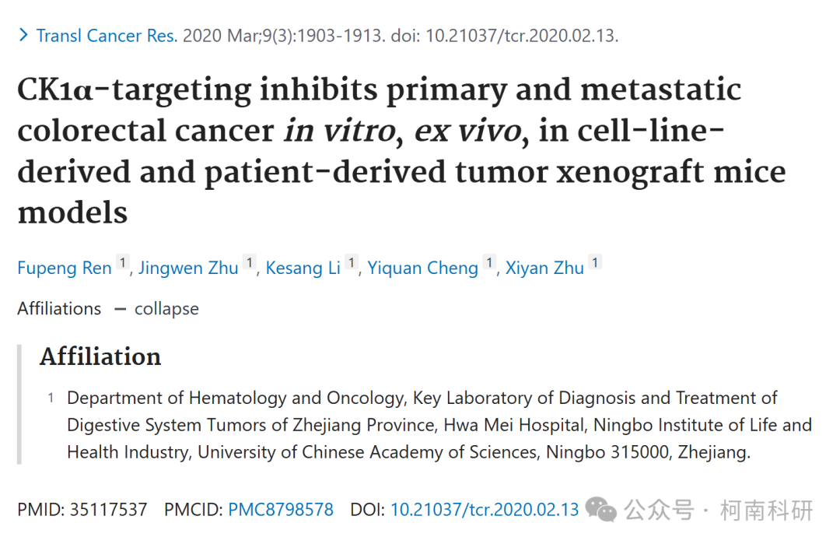

发表期刊

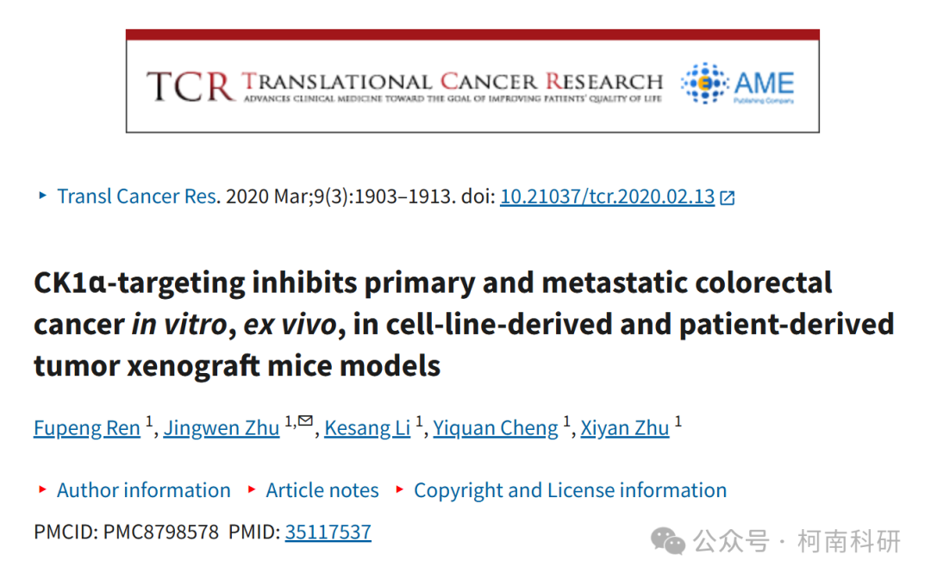

质疑内容

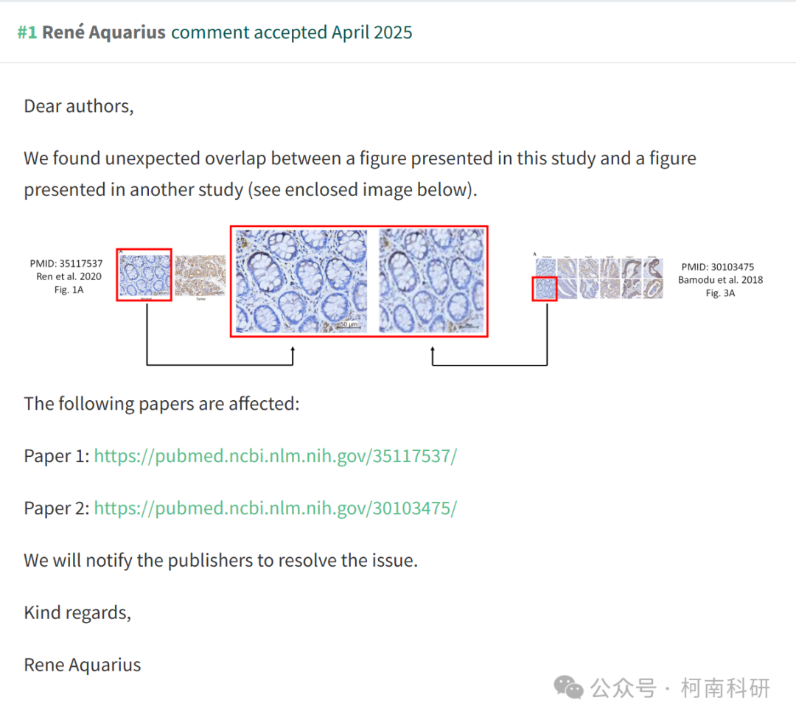

作者回应

针对上述质疑，尚未见到作者在www.pubpeer.com上的回应内容。

参考信息：https://pubpeer.com/publications/DF40EE52780D7AE7C3D55C92D7CA1A

免责声明：信息来源于Pubpeer、Pubmed及相关期刊，提及人名均为音译！

对于文章内容的真实性、完整性、及时性本公众号不做任何保证或承诺，仅供读者参考！

如有侵权，请及时联系公众号后台！

**END**

**柯南科研  
关注最新科研生态，追踪撤稿文量，营造良好科研氛围**

